COSAS QUE PASAN…

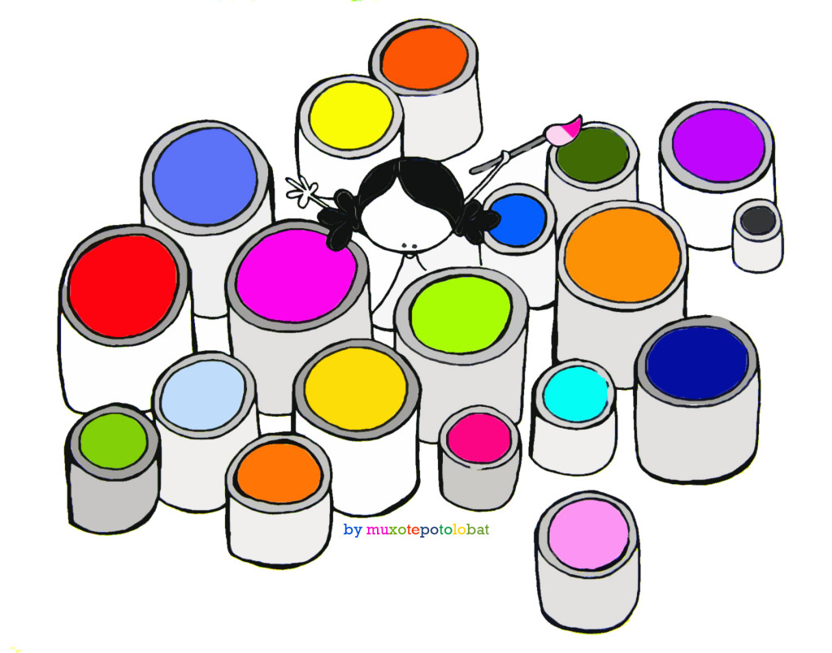**19. febrero. 2019**

Buenos días. De nuevo martes y Cosas Que Pasan.

Siguen pasando muchas cosas en el Colegio. Ayer por la tarde hubo reunión de profesores y fue de lo más interesante. Nueve profesores nos explicaron por grupos a los demás algunas de sus experiencias en clase. Desde los palitos de 4º de EP hasta la química teatralizada de 4º ESO. Proyectos en 1º de CFGM o el inglés en 2º. Los paisajes de aprendizaje en 2º ciclo de EP y latín de Bachillerato. Seguimiento de las actitudes en la clase a través de una plataforma en 1º ciclo de EP y videos musicales en 1º ciclo de ESO. Todos aprendimos mucho de nuestros compañeros, lo que es una suerte.

Otra cosa que ha pasado en el Colegio ha sido el Congreso de Acción Social en el que han participado los de 2º CFGM, 2º de Bachillerato y 1º de CFGS. Los de FPB 2 trabajaron en la organización y realizaron una buena tarea. Además, algunos alumnos de 6º de EP han participado en la Olimpíada matemática, que organiza en Málaga la asociación Thales. Los de 5º de EP remataron su proyecto de la Edad Media con un mercadillo medieval…

Seguro que se me olvidan algunas cosas de las que pasan día a día en el Colegio. Pero hoy, lo que quisiera es haceros caer en la cuenta de lo estupendo que es ser alumno de Gamarra. Resulta que es verdad eso que nos pedía la madre Cándida a los maestros: que eduquemos con el método más alegre. Y vosotros, alumnos, aprendéis con actividades diferentes, creativas…

Eso no quiere decir que aprender no suponga esfuerzo. Claro, supone trabajo, estudio, dudas, preguntas… pero es verdad que se hace con más gusto cuando las actividades son más divertidas o más interesantes.

Entonces os lanzo una pregunta para que cada uno se la haga por dentro: ¿cómo respondo yo a esto que se me ofrece desde el colegio? ¿trabajo, me esfuerzo, o soy un pasota? ¿participo, ayudo, ofrezco mi tiempo para que el Colegio continúe siendo cada vez más creativo, utilizando el método más alegre?

Pues es una cosa importante para que nos preguntemos sobre ello.

Que paséis un buen día, orgullosos de vuestro Colegio y dispuestos a participar y a ayudar.

Mañana, miércoles, Eucaristía de la comunidad educativa como cada semana. Invitamos especialmente a los alumnos de 4º de EP. También os decimos a todos los de Primaria que invitéis a vuestras familias a participar en la celebración.